Nama : Palistya Nesty H

NIM : L200170083

Kelas : D

**Database “Kuliah”**

Entity Dosen

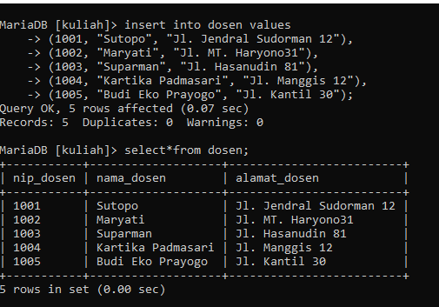

Entity Mahasiswa

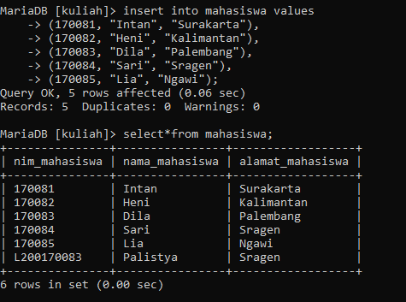

Entity Mata_Kuliah

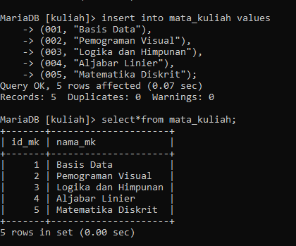

Entity Ruang_Kelas

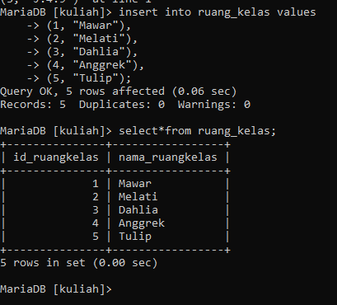

**Database “Pertokoan”**

Entity Pembeli

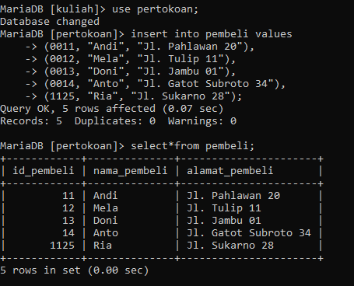

Entity Pemilik

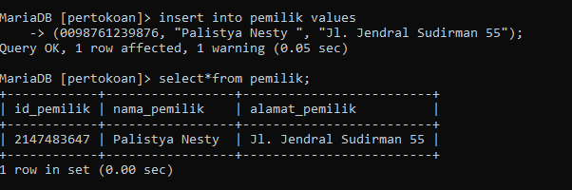

Entity Toko

